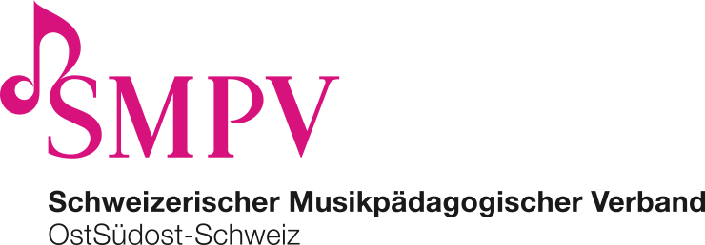

Tag der musikalischen Bildung
Anmeldung zum Schüler*innenkonzert

Vorspielmöglichkeit für MusikschülerInnen und Lehrpersonen

Datum: Sonntag, 7. November 2021, 11.00 Uhr
Ort: Proberaum 2, Chorcenter, Comerzialstrasse 19, 7000 Chur

Name, Telefonnummer und Mail-Adr. der Schüler*in(nen):
……………………………………………………………………………………………
……………………………………………………………………………………………
……………………………………………………………………………………………
……………………………………………………………………………………………

Name, Telefonnummer und Mail-Adresse der Lehrperson(en):
……………………………………………………………………………………………
……………………………………………………………………………………………

Werkangaben (Komponist, Werk, Sätze, Dauer):
…………………………………………………………………………………………….
…………………………………………………………………………………………….

KorrepetitorIn gewünscht: Ja / nein
(Das Honorar für die Korrepetitorin wir für Mitglieder des SMPV OSO vom Verband übernommen. Darin enthalten sind das Konzert plus eine 10-minütige Vorprobe. Weitere Proben müssen direkt mit der Korrepetitorin abgemacht werden.
Externe bezahlen einen Unkostenbeitrag von 50.-.)

eventuell weitere Mitwirkende/Instrument:
……………………………………………………………………………………………..
……………………………………………………………………………………………..
……………………………………………………………………………………………..

Bitte das Anmeldeformular zurücksenden bis spätestens 24. Oktober 2021

an: SMPV OSO, Annette Dannecker, annette.dannecker@smpv.ch.
Über das Schutzkonzept werden wir Sie zwei Wochen vor dem Konzert informieren.

Anmerkungen:

